Presseinformation

Liebherr auf der LIGNA 2023: Spezialmaschinen und Lösungen für die Holz- und Forstwirtschaft

⸺

Messepremiere: Liebherr L 580 LogHandler XPower® als Spezialradlader für den Umschlag von Rundholz

Neue Holzfahrmaschine LH 26 M Timber Litronic, prädestiniert für den Einsatz im Bereich beengter Platzverhältnisse

Liebherr-Teleskoplader T 60-9s bewährt sich als leistungsstarke Mulitfunktionsmaschine für sämtliche Industrieeinsätze

Ebenfalls auf dem Liebherr-Stand im Freigelände: Beeindruckende STIHL TIMBERSPORTS® Shows

Auf der internationalen Fachmesse für Holz- und Forstwirtschaft LIGNA 2023 in Hannover zeigt Liebherr Spezialmaschinen und Lösungen für die holzverarbeitende Industrie. Vom 15. bis 19. Mai finden Besucher den Liebherr-Messestand von rund 475 m² auf dem Freigelände: Ecke 7, Stand L44. Dort werden unter anderem die Liebherr-Holzfahrmaschine LH 26 M Timber Litronic sowie der Liebherr-Teleskoplader T 60-9s ausgestellt sein. Der Liebherr L 580 LogHandler XPower® als Spezialradlader für den Umschlag von Rundholz feiert seine Messepremiere auf der LIGNA. Zudem ist ein Athlet der STIHL TIMBERSPORTS® Series mit einer beeindruckenden Sägeshow zu Gast auf dem Liebherr-Stand. Die Vorführungen finden mehrmals täglich statt.

Kirchdorf an der Iller (Deutschland), 03. Mai 2023 – Liebherr bietet für den effizienten Holzumschlag ein breites Portfolio leistungsfähiger und effizienter Spezialmaschinen und Lösungen an. Diese sind optimal ausgelegt für typische Arbeitsabläufe wie das Be- und Entladen von LKW und Trailern, das Sortieren von Stammholz oder den Transport. Für diese Tätigkeiten sind vor allem gute Fahrleistungen, hohe Traglasten sowie auch schnelle Arbeitsspiele gefragt. Ob als Umschlagmaschine, Radlader oder Teleskoplader: Die Ausrüstung erlaubt den Maschinen schnelles Fahren und wendiges Manövrieren genauso wie den präzisen und feinfühligen Umgang mit dem Rohstoff, beispielsweise beim Greifen und Sortieren. Auf der LIGNA stellt Liebherr vier Vertreter seiner Spezialmaschinen aus.

Radlader für Produktivität im Holzumschlag

Liebherr präsentiert auf der LIGNA 2023 eine neue Version des L 580 LogHandler XPower®, dem Spezialradlader für die Holzindustrie. Er basiert auf der Standardversion des Liebherr-Radladers L 580 XPower® und verfügt über zahlreiche Vorzüge, die von den XPower-Radladern bekannt sind. Das gilt insbesondere für den leistungsverzweigten XPower-Fahrantrieb. Das runderneuerte Modell bietet zahlreiche Optimierungen, etwa am für den Rundholzumschlag entwickelten Hubgerüst und den dazugehörigen Greifern.

Für flexible Arbeiten am Holzplatz liefert das modifizierte Hubgerüst Manipulationshöhen von bis zu sieben Metern und Reichweiten von knapp vier Metern. Konstruktive Anpassungen, vor allem am Schwenkarm, verbessern die Sichtverhältnisse. Diese Neuerungen tragen dazu bei, dass Betreiber mehr Kubikmeter Holz pro Stunde bewegen und so ihre Produktivität steigern können. Der neue L 580 LogHandler XPower® ist ab sofort bei Liebherr-Vertriebspartnern erhältlich.

Zudem zeigt Liebherr auf der Messe mit dem L 538 einen Vertreter der neuen mittelgroßen Radlader. Liebherr hat diese Baureihe vor Kurzem neu entwickelt und grundlegend überarbeitet. Das neu konzipierte Hubgerüst sorgt für höchste Ausbrech-, Halte- und Rückholkräfte. Es verfügt über eine optimierte Z-Kinematik und eine verbesserte Arbeitshydraulik. Anhebungen bei der Motorleistung und bei den Kipplasten bereiten die Radlader für fordernde Einsätze in verschiedenen Branchen vor. Diese Neuerungen ermöglichen schnellere Taktzeiten und dynamische und kraftvolle Arbeitsbewegungen – auch mit schweren Anbauwerkzeugen wie Hochkippschaufeln oder Holzgreifern.

Neue Liebherr-Holzfahrmaschine LH 26 M Timber Litronic

Als weiteres Exponat auf der LIGNA stellt Liebherr den neuen LH 26 M Timber Litronic vor. Durch die überaus kompakte Bauweise und außerordentliche Wendigkeit ist die Spezialmaschine prädestiniert für Arbeiten in Sägewerken und Holzbetrieben mit beengten Platzverhältnissen. Die Umschlagmaschine beeindruckt mit einem äußerst geringen Kraftstoffverbrauch bei gleichzeitig maximaler Leistung.

Mit dem LH 26 M Timber Litronic erweitert Liebherr sein bestehendes Portfolio mit einem Einsatzgewicht zwischen 23.500 bis 26.000 kg nach unten hin. Das Messeexponat ist mit einem neuen integrierten Reifendruck-Überwachungssystem ausgestattet. Mit diesem kann der gewünschte Soll-Reifendruck am Display in der Fahrerkabine eingestellt und überwacht werden. Das System ist ab Oktober für Liebherr-Holzfahrmaschinen optional verfügbar.

Liebherr-Teleskoplader T 60-9s die Multifunktionsmaschine für Industrieeinsätze

Ein weiteres von Liebherr präsentiertes Exponat ist der Teleskoplader T 60-9s, die größte der drei verfügbaren Industriemaschinen, welche sich als effiziente Multifunktionsmaschinen in sämtlichen Einsatzszenarien beweisen.

Mit Traglasten von bis zu sechs Tonnen sowie einer leistungsstarken Arbeitshydraulik können Güter schnell angehoben und punktgenau positioniert werden. Dank des Allradantriebs transportieren die Maschinen schwere Lasten in große Höhen und sind zudem bestens für Arbeiten auf unbefestigtem Untergrund geeignet. Beim Manövrieren auf engem Raum ist eine hervorragende Wendigkeit der Maschinen entscheidend. Aufgrund des besonders großen Lenkeinschlags bei gleichzeitig langem Radstand bieten Liebherr-Teleskoplader genau diese Wendigkeit ohne Einbußen in der der Traglast. Darüber hinaus sorgen die Maschinen mit durchgehender Frontscheibe für hervorragende Sicht nach oben - beste Voraussetzungen für sicheres Arbeiten. Mit der optional erhältlichen Feinsteuerung kann die Arbeitshydraulik an das jeweilige Einsatzszenario angepasst werden - von der Nutzung aller Leistungsreserven bis hin zum Feinsteuerungsbereich für präzises Arbeiten.

Entspanntes und komfortables Fahren ist eine weitere Grundvoraussetzung für den sicheren Betrieb der Teleskoplader. Hier punkten Liebherr-Maschinen mit zahlreichen intelligenten Detaillösungen: Mit der programmierbaren konstanten Durchflussmenge beispielsweise lässt sich die Drehzahl von Kehrmaschinen exakt einstellen. Mit dem zusätzlich erhältlichen manuellen Steuerungspaket kann die Fahrgeschwindigkeit an den jeweiligen Bedarf angepasst werden. Insgesamt decken die acht Modelle der Liebherr-Teleskoplader Baureihe ein überaus umfangreiches Einsatzspektrum ab. Die Maschinen stehen sowohl als s-Variante für anspruchsvolle Einsätze als auch Value-Variante zur Verfügung. Damit finden Kunden für jede Anforderung die perfekte Maschine.

Beeindruckende STIHL TIMBERSPORTS® Shows

Auf dem Liebherr-Messestand präsentiert der Athlet von STIHL TIMBERSPORTS®, Christoph Lang, sein Können an einer PS-gewaltigen Motorsäge und einer zwei Meter langen Zugsäge. Vor Ort demonstriert Lang die actiongeladenen Säge-Disziplinen, Stock Saw und Single Buck der STIHL TIMBERSPORTS® Series. Besucher können sich auf vier spannende Show-Blöcke an allen Messetagen freuen

Als besonderes Highlight zwischen den Vorführungen haben alle Interessenten unter der professionellen Anleitung des Sportlers außerdem die Möglichkeit, ihr eigenes Talent am Holz auszutesten: Mit der sogenannten Single Buck, einer Zwei-Meter-Handzugsäge, können sie sich die Besucher ihren eigenen Cookie, eine Scheibe vom Baumstamm, als Trophäe sichern.

Über die Firmengruppe Liebherr

Die Firmengruppe Liebherr ist ein familiengeführtes Technologieunternehmen mit breit diversifiziertem Produktprogramm. Das Unternehmen zählt zu den größten Baumaschinenherstellern der Welt. Es bietet aber auch auf vielen anderen Gebieten hochwertige, nutzenorientierte Produkte und Dienstleistungen an. Die Firmengruppe umfasst heute über 140 Gesellschaften auf allen Kontinenten. In 2022 beschäftigte sie mehr als 50.000 Mitarbeiterinnen und Mitarbeiter und erwirtschaftete einen konsolidierten Gesamtumsatz von über 12,5 Milliarden Euro. Gegründet wurde Liebherr im Jahr 1949 im süddeutschen Kirchdorf an der Iller. Seither verfolgen die Mitarbeitenden das Ziel, ihre Kunden mit anspruchsvollen Lösungen zu überzeugen und zum technologischen Fortschritt beizutragen.

Bilder

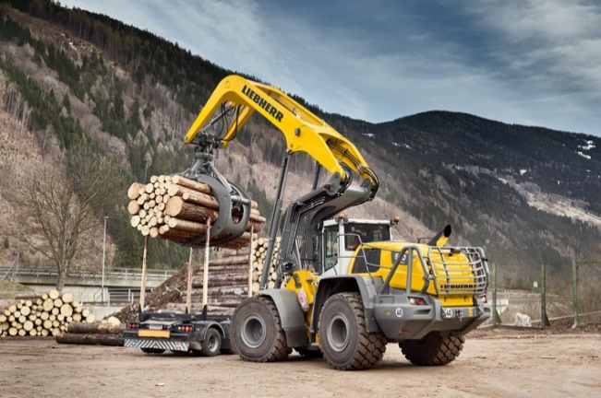

liebherr-l580-loghandler-xpower-version-2023.jpg  
Der Liebherr L 580 LogHandler XPower® belädt einen Lkw mit Rundholz.

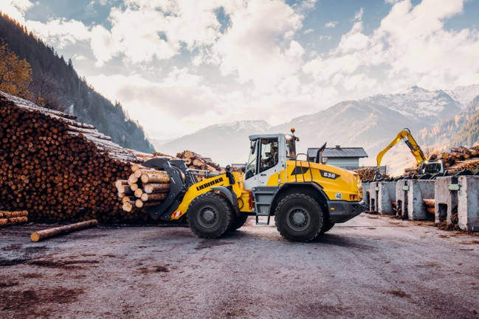

liebherr-mid-sized-wheel-loader-l538-timber.jpg  
Neues Hubgerüst mit hoher Leistungskraft: Der Liebherr-Radlader L 538 transportiert Holzstämme mit einem Holzgreifer.

Ein Bild, das draußen, Transport, Gelände, gelb enthält.

liebherr-lh-26-m-timber-litronic.jpg  
Auf der LIGNA in Hannover präsentiert Liebherr die neue Holzfahrmaschine LH 26 M Timber Litronic.

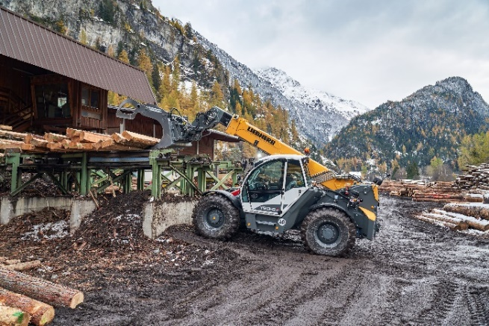

liebherr-t-60-9s.jpg  
Im Sägewerk wird der Liebherr T 60-9s für den Holzumschlag eingesetzt.

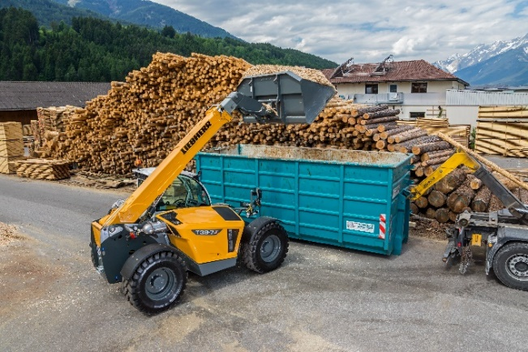

liebherr-t-36-7s.jpg  
Der Liebherr T-36-7s verlädt Hackschnitzel in einen Container.

Ein Bild, das Person enthält.

liebherr-stihl.jpg  
Ebenfalls auf dem Liebherr-Stand im Freigelände: Beeindruckende STIHL TIMBERSPORTS® Shows.

**Kontakt**

Nadine Willburger  
Marketing  
Telefon: +49 7354 / 80 - 7332  
E-Mail: [nadine.willburger@liebherr.com](mailto:nadine.willburger@liebherr.com)

Martin Koller   
Marketing und Public Relations  
Telefon: +43 50809 11475  
E-Mail: martin.koller.lbh@liebherr.com

Lisa Kahlig

Marketing PR & Presse

Telefon: +43 50809 61413

E-Mail: lisa.kahlig@liebherr.com

Veröffentlicht von

Liebherr-Hydraulikbagger GmbH  
Kirchdorf an der Iller / Deutschland  
www.liebherr.com